附件3
填写示例
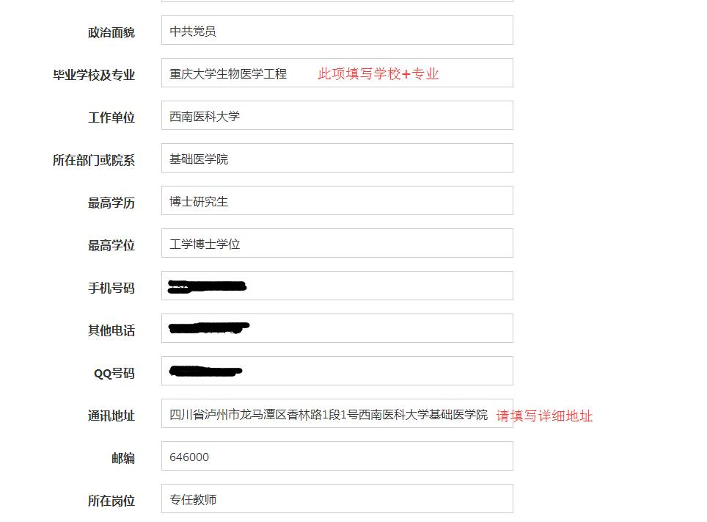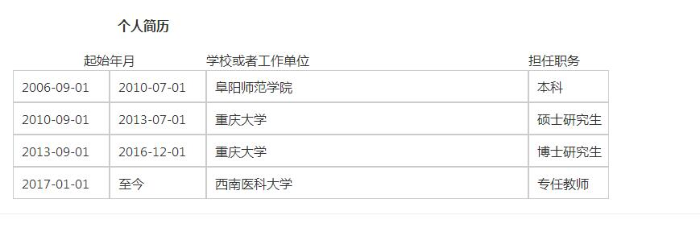
职务必须填写
时间必须连续

